Methodisch handelen bedrijf
Dit bewijsstuk bevat in de bovenste bijlages al de expertfeedback, de bijbehorende verslagen zijn onderaan geplaatst. Dit is bewust gedaan zodat u makkelijker kunt navigeren door het document (in plaats van door elk verslag scrollen om elk stuk feedback te vinden).
U vindt hier eveneens de volgorde van de bijlages:
- Expertfeedback op de analysefase
- Expertfeedback op de ontwerpfase
- Expertfeedback op het definitieve eindproduct
- Analysefase
- Ontwerpfase
- Eindproduct

Waarom lever ik dit bewijsstuk aan, en wat is de (meer)waarde ervan?

Mijn 1e leerdoel dit blok luidt dat ik de opdracht uit het werkveld stapsgewijs ga aanpakken en voltooien. Het vraagstuk rondom productontwikkeling in de bedrijfssector was een perfecte kans om het methodisch handelen te verkennen én eigen te maken. Ik laat met dit bewijsstuk de aangesneden fases zien wat leidde tot het eindproduct.

Beoordeel ik het methodisch handelen? Dan Ik ga voor een 7,5.
De kracht(en) in ons handelen en het ontwikkeld product:
- De relevantie van het werk uitlichten
  - Vanuit aanleiding -> probleemanalyse -> vraagstelling -> doel
- De (bijna) allesomvattende brainstorm (zie ontwerpfase, bijlage brainstorm)
  - Creativiteit en verschillend perspectief van elk (50++ ideeën)
  - Gecategoriseerd in selectiecriteria om daarna focus te leggen op 1 product(ontwikkeling)
- De maandagse sprintplanning
  - Taakverdeling volgens de krachten van ieder
- Initiatief tonen en het durven acties ondernemen
  - Geïnspireerd worden bij bezoek aan Eikemaheert in Loppersum
    - Energiewinnende actie die leidt tot een promotiefilmpje
- Met inzet de optionele onderdelen behandelen

Waarom geen 8 (of hoger)? Dat zou betekenen dat MH met lof geslaagd is. Hier ben ik niet van overtuigd. Wat beter had gekund om dit wel te halen zijn:
- Sterkere aansluiting tussen het praktijkonderzoek en het eindproduct
  - Plantaardig product gemaakt met relatief zwaar gewicht. Hoe denkt de doelgroep hierover? (gemiste kans in de enquête)
  - Eisen van de doelgroep ten aanzien van de smaak- en textuurbeleving
      - Doelgroeponderzoek wees ons op wensen van imitatievlees. Sensorisch onderzoek geeft aan dat het product niet aan die verwachting voldoet. Het schrijven van een verbetervoorstel na het sensorisch onderzoek was van grote waarde geweest.
- Alle eisen van de opdrachtgever opvolgen
  - Enkele toegevoegde specerijen zijn niet lokaal verkrijgbaar. Extra vooronderzoek naar in Nederland teelbare kruiden zou passend geweest zijn.
- Die éne extra check-up voor schoonheidsfoutjes
  - In de verslagen refereren wij vaker naar een burgervervanger. Echter mag een product pas deze naam krijgen als het voldoet aan de schijfcriteria voor kant-en-klare vleesvervangers (Voedingscentrum, 2020). Ons product voldoet niet aan de eisen rondom het ijzer-, vitamine B12 en/of B1-gehalte. Hierdoor is het een plantaardig product geworden.
  - De titel van bijlage 6 (het ontwerpfaseverslag) is niet juist. Er staat ontwikkelfase. De ontwikkelfase is maar 1 van de 3 onderdelen van de ontwerpfase. Een juiste titel zou in het vervolg verwarring kunnen voorkomen.
  - Bij feedback op de analysefase werd aangekaart dat niet alle bijlage te zien waren, met als tip om hierop te letten in het vervolg. Echter blijkt uit feedback van de ontwerpfase dat opnieuw iets niet zichtbaar was (de verpakking). Bij een volgend verslag zou er vooraf aan het inlevermoment bij een externe computer gecontroleerd kunnen worden of alles zichtbaar is.

Bijlage 1: Expertfeedback op de analysefase
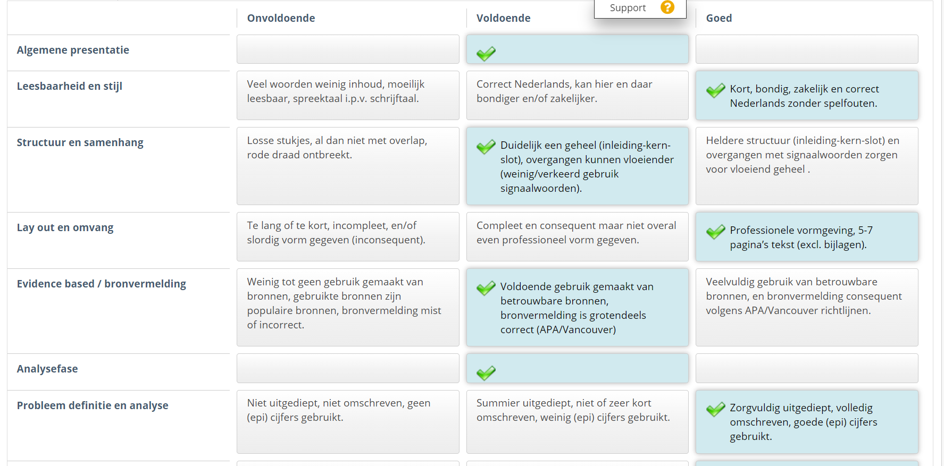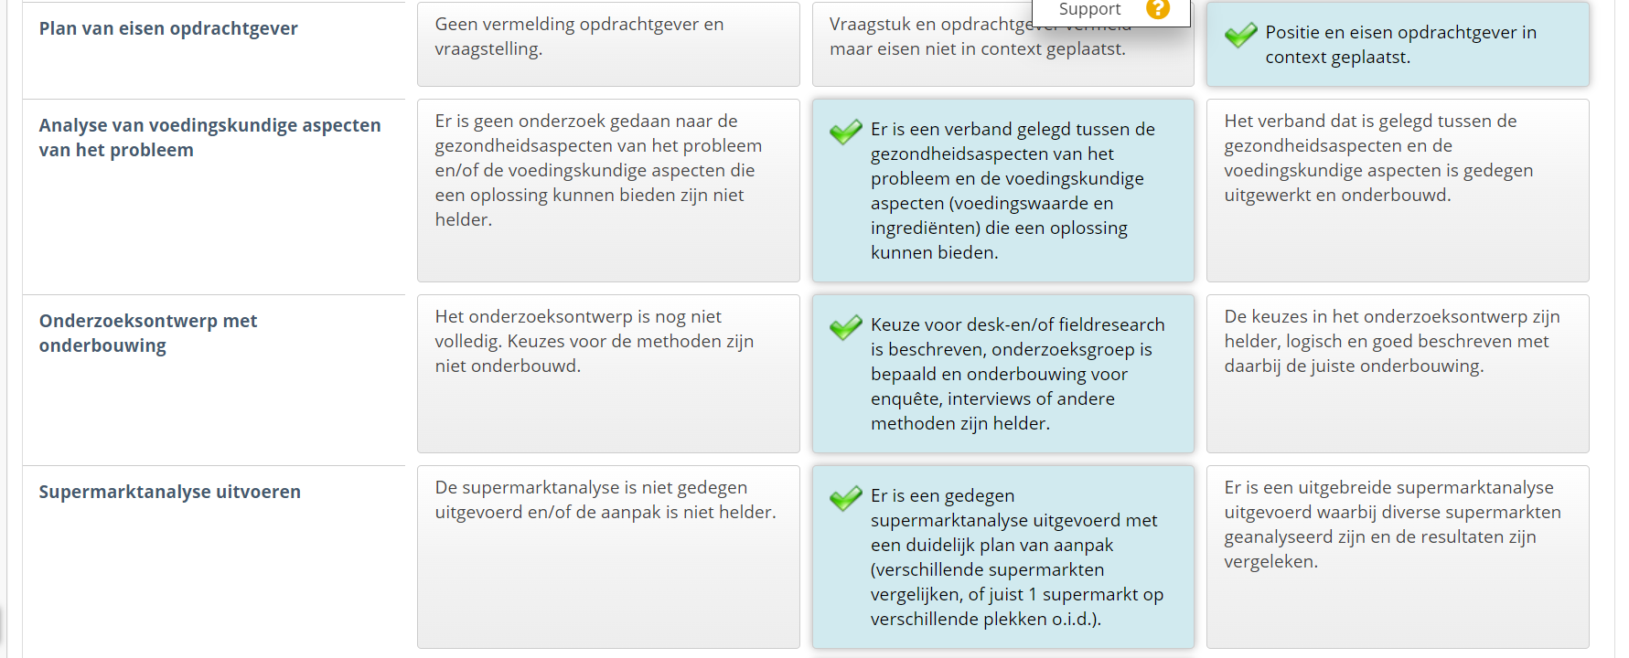
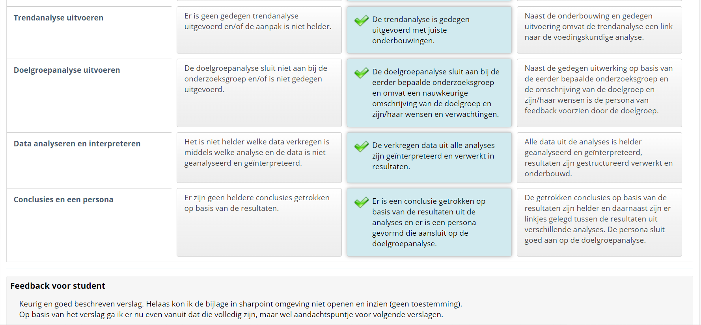

Bijlage 2: Expertfeedback op de ontwerpfase
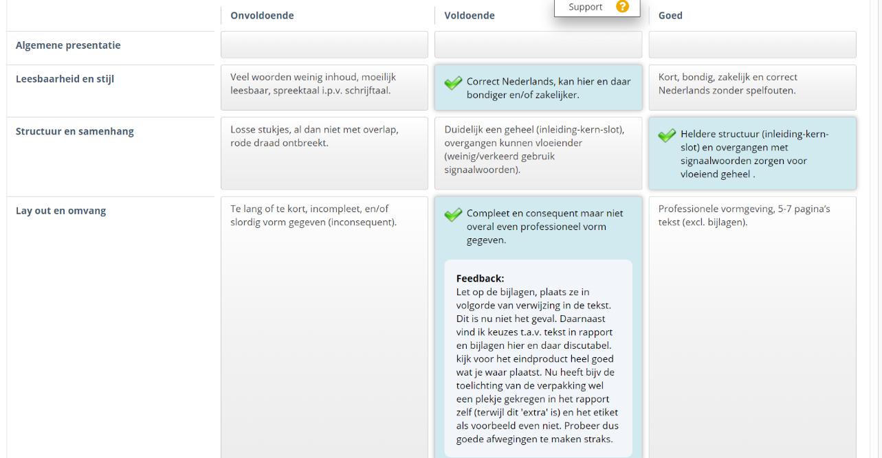
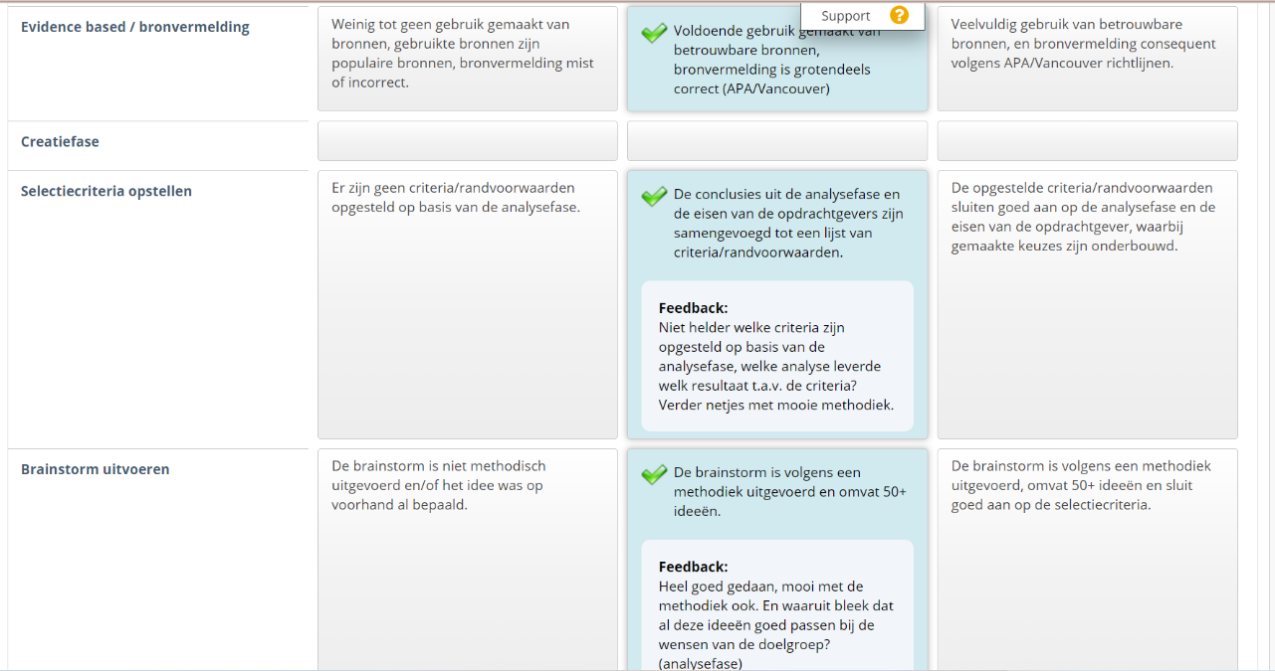
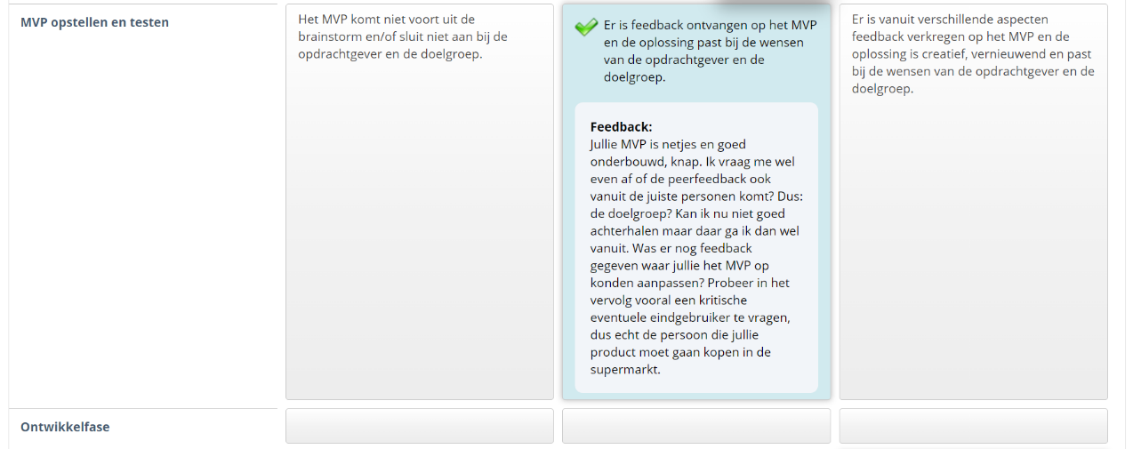
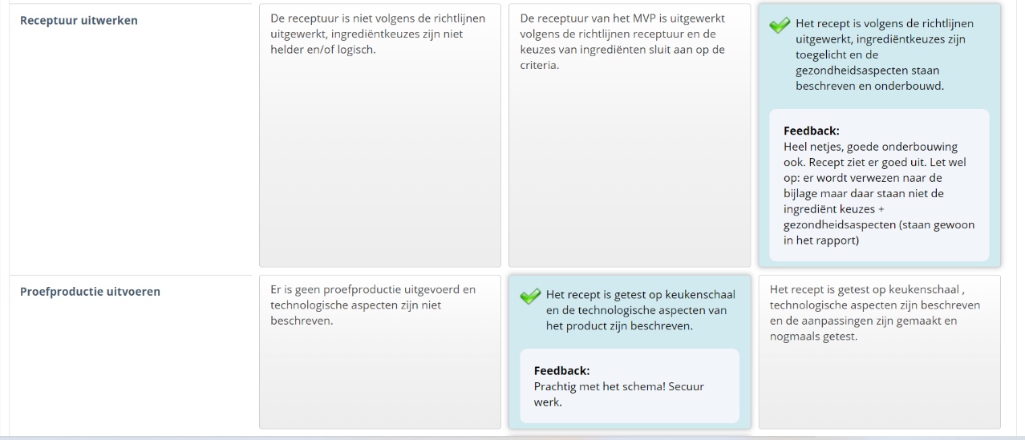
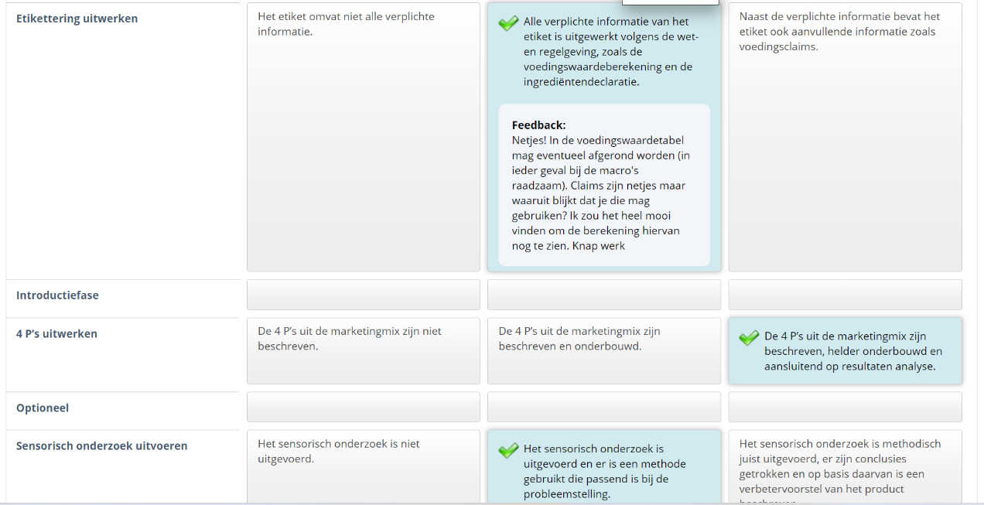
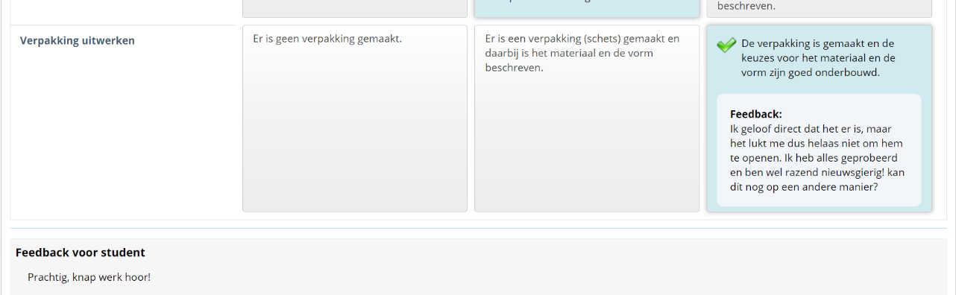

Bijlage 3: Expertfeedback op definitief eindproduct
*vooralsnog niet ontvangen*

Bijlage 4: Analyseverslag (einde blokweek 4)

Analysefase

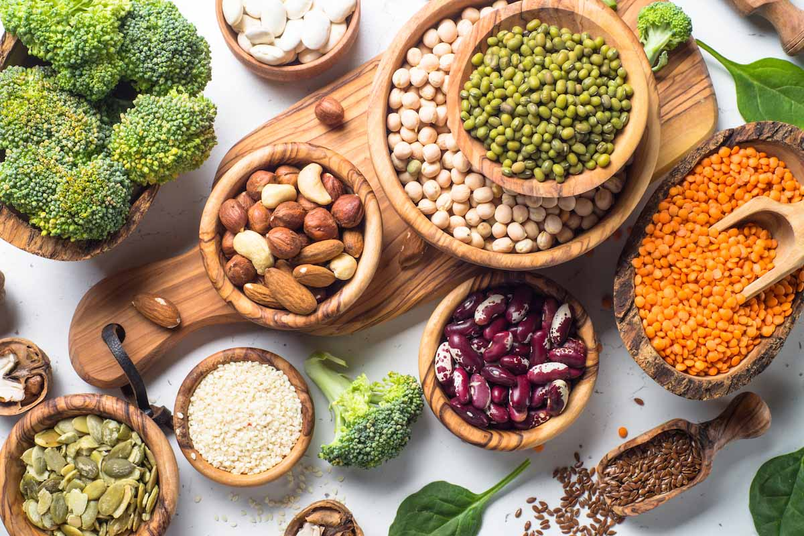

Djaro Bijlmakers
Eke de Boer
Robin Petzinger
Tessa Vlieger
Tom Rusticus
Voeding & Bedrijf (VB1)
19-12-2021

Inhoudsopgave
Inhoudsopgave 2
1. Analyse van het probleem 3
1.1 Probleemdefinitie en analyse 3
1.2 Eisen opdrachtgever 4
2. Voedingskundige analyse 5
3. Marktanalyse 5
3.1 Onderzoeksontwerp 5
3.2 Supermarktanalyse 6
3.3 Doelgroep analyse 7
3.4 Trendanalyse 7
3.5 Persona 7
4. Conclusie 7
4.1 Conclusie supermarktanalyse 7
4.2 Conclusie doelgroep analyse 8
4.3 Conclusie trendanalyse 8
4.4 Eindconclusie + verbanden trekken: 8
Bibliografie 9
Bijlagen 11

Analyse van het probleem

1.1 Probleemdefinitie en analyse
Duurzamer leven en klimaatverandering zijn veelvoorkomende topics (WUR, 2021). Onze voedselconsumptie heeft (te) veel invloed op het milieu. In de voedingsmiddelenindustrie ontstaan veel bijproducten. In het belang van broeikasgasemissies is de voedingsmiddelenindustrie wereldwijd verantwoordelijk voor circa ¼ van de totale uitstoot ((PBL), 2020). In die industrie worden veel precieuze grondstoffen als fosfaat, stikstof en water gebruikt; ’Dit vraagt om aanpassingen in ons eetpatroon [..]’ (Voedingscentrum, Factsheet duurzaam eten, 2017).
Onder de meest impactvolle milieuwinsten valt eiwittransitie. Dat houdt in dat we meer alternatieve eiwitbronnen moeten gaan verwerken in ons eetpatroon. Het huidige dagmenu van de gemiddelde Nederlander bevat 61% aan eiwit van dierlijke oorsprong en 39% aan eiwit van plantaardige oorsprong. Volgens PBL (2020) treed er milieuwinst op als ons dagmenu uit meer plantaardige (eiwit)bronnen bestaat (een 40/60% verhouding). De oplossing blijkt het ontwikkelen van eiwitrijke producten op basis van plantaardige eiwitbronnen.
Deze eiwittransitie is daarnaast zeer belangrijk voor het tegengaan van de klimaatverandering. Vlees is namelijk slecht voor het milieu. Concreet genomen is voor 1 kilo vlees, ongeveer 5 kilo plantaardige voeding nodig (Milieucentraal, 2020). Een ander belangrijk punt is de volksgezondheid. Uit onderzoek dat is gepubliceerd in Public Health (Elsevier, 2018), blijkt dat plantaardig voedsel leidt tot een vermindering van bepaalde ziektes. Denk hierbij voornamelijk aan hart- en vaat ziekten. Zoals eerder gezegd zal de eiwittransitie een hogere kwantiteit aan ‘bruikbaar’ voedsel opleveren. Als we dieren minder voeding hoeven te geven om ze bruikbaar te maken voor vleesproductie hebben we toegang tot meer voedsel en kunnen we het stijgende voedingstekort beter aanpakken. (Elsevier public health emergency collection, 2018).
Hoe zit dit concreet genomen binnen Nederland? Het huidig bord van de gemiddelde Nederlander bevat 61% aan eiwit van dierlijkoorsprong en 39% van plantaardig oorsprong. Volgens PBL (2020) wordt de milieu impact met 25% teruggedrongen als datzelfde bord 40-60% bedraagt. Wat dus blijkt is dat het ontwikkelen van producten op plantaardige basis bijdraagt aan de eiwittransitie. Een bedrijf dat hier aandacht aan besteedt is Avebe. Dit is een bedrijf die bestandsdelen uit aardappels verwerkt tot allemaal verschillende producten. Uit initiatieven van dit bedrijf is een vraagstuk gecreëerd om onderzoek te doen naar het ontwikkelen van een duurzaam, plantaardig en eiwitrijk product. De eis is dat dit product qua eiwitkwaliteit vergelijkbaar is met een dierlijk product.
Het doel van de opdracht is dus om doormiddel van het maken van een plantaardig, duurzaam en eiwitrijk product ervoor te zorgen dat het toegankelijker wordt voor mensen om een plantaardig product te eten dat qua eiwitkwaliteit vergelijkbaar is met een dierlijk product. Zodat we hiermee een stukje kunnen bijdragen aan de eiwittransitie.
De hoofdvraag is: Op wat voor manier ontwikkelt men een duurzaam, plantaardig en eiwitrijk product op basis van een plantaardig eiwit dat qua eiwitkwaliteit & verteerbaarheid vergelijkbaar is met een dierlijk product?
Wie is de doelgroep?
De doelgroep zijn mannen tussen 18 en 25 jaar die vlees eten, uitwonend zijn met een opleidingsniveau van HBO/WO, in de stad Groningen.
De reden dat deze doelgroep is gekozen is omdat er grote stappen te verkrijgen zijn bij deze doelgroep met betrekking tot eiwit transitie (Wong, 2013).

1.2 Eisen opdrachtgever
Wie is de opdrachtgever en wat is hun visie?
De opdrachtgever is Avebe. Dit aardappel-verwerkbedrijf verwerkt alle bestandsdelen van de aardappel. Van zetmeel tot eiwit, om te gebruiken in voeding voor mensen en dieren, maar ook voor bepaalde materialen zoals zetmeel voor in beton. Ze hechten veel waarde aan mens en milieu, hun producten zijn dus duurzaam en eerlijk geproduceerd. Dit zijn dus ook belangrijke aspecten waar rekening mee gehouden moet worden tijdens de productie van het product.
Het aardappeleiwit dat Avebe heeft geïsoleerd heeft de naam ‘Solanic’. Dit aardappeleiwit dekt het volledige profiel van essentiële aminozuren voor volwassenen en blijkt uitstekend verteerbaar waardoor het qua eiwitkwaliteit nagenoeg gelijk is aan een dierlijk eiwit (Avebe, 2021)
Eisen van opdrachtgever Avebe voor het ontwikkelen van het product:
- Het product heeft een verteerbaarheid vergelijkbaar met dierlijke producten
- Het product is volledig plantaardig
- Het product is op basis van een lokaal geteelde eiwitbron
- Het product is duurzaam
- Het product is in ten minste eiwit vergelijkbaar met een dierlijk product
- Zoveel mogelijk bestandsdelen uit het product worden gebruikt
- Het product is eerlijk geproduceerd
- Er zijn geen gemodificeerde E- nummers toegevoegd

2. Voedingskundige analyse
Om een goede voedingskundige analyse te kunnen uitvoeren is eerst onderzocht wat een eiwit daadwerkelijk is en welke eiwitbronnen er bestaan. De gezondheidsaspecten van de eiwitbronnen waren voornamelijk van belang. Een ander vereiste is dat de eiwitbronnen lokaal & duurzaam zijn.
Vervolgens is de voedselconsumptie van Nederlanders bekeken. Zo is een beeld geschetst van de consumptie van plantaardig voedsel onder Nederlanders. Waarna kort onderzoek is gedaan naar wat de eiwitsamenstelling bepaalt, deze kan uitgedrukt worden in de PDCAAS. Dit is een schaal van 0 tot 1,0 waarbij 1,0 staat voor een hele goede eiwitkwaliteit. Kippeneiwit heeft bijvoorbeeld een PDCAAS van 1,0. Soja-eiwit heeft als enig plantaardig eiwit ook een PDCAAS van 1,0. Helaas is dit eiwit niet lokaal te telen in Nederland en dus minder duurzaam.
Dierlijke eiwitbronnen hebben de volgende eigenschappen. Een goed aanbod aan essentiële-aminozuren, groot complex van micronutriënten en vaak een goede smaak. Dierlijke voeding bevat echter weinig vezels en veel verzadigde vetten. Verzadigde vetten spelen een grote rol in de verhoogde kans op het ontwikkelen van bepaalde hart- en vaatziekten. (Voedingscentrum, Vetten, sd) Dat is de reden dat veelvoudig consumptie van dierlijke producten vermeden moet worden.
Plantaardige voeding heeft vrijwel altijd een onvolledig profiel aan aminozuren, dit houdt in dat je het dus moet combineren met een ander voedingsmiddel om het volledige profiel aan essentiële aminozuren binnen te krijgen.
Gekeken naar lokale, plantaardige eiwitbronnen zijn er veel bonen die geschikt zijn: kievietsbonen, bruine bonen en kapucijners zijn voorbeelden. (Voedingscentrum, Peulvruchten, sd) Ook graanproducten zoals rogge, teff, gierst en tarwe worden nog in Nederland zelf verbouwd en zijn dus een goede lokale eiwitbron. (Voedingscentrum, Granen en graanproducten, sd)
Om een volledig aminozuurprofiel te verkrijgen dat gelijkwaardig is aan dat van een dierlijk eiwit is de combinatie van graanproducten met een peulvruchten erg voordelig, Tarwe combineren met bonen zou bijvoorbeeld een uitkomst kunnen bieden (Stegeman, Voeding bij gezondheid en ziekte, 2021)

3. Marktanalyse

3.1 Onderzoeksontwerp
Voor de verschillende analyses is er een plan van aanpak opgesteld, op deze manier wordt er methodisch gehandeld.
Analyse | Research | Aanpak
Trendanalyse | Desk- en fieldresearch | Tijdens de trendanalyse wordt er onderzoek gedaan naar de huidige trends en ontwikkelingen met betrekking tot duurzame en plantaardige voeding.  Stap 1: Literatuuronderzoek doen naar de globale trends en ontwikkelingen die vastgesteld zijn door diverse onderzoeken  Stap 2: Interviewvragen opstellen naar aanleiding van de resultaten van het literatuuronderzoek.  Stap 3: De eigenaar van een natuurwinkel interviewen om te kijken hoe hij tegen deze trends en ontwikkelingen aankijkt en zijn waarnemingen en verwachtingen te horen.  Zo is de trendanalyse betrouwbaar omdat er verschillende bronnen zijn gebruikt.  De trendanalyse is methodisch aangepakt omdat er vragen zijn opgesteld vanuit resultaten van het literatuuronderzoek.
Supermarkt analyse | Fieldresearch | Het doel van de supermarktanalyse is het gat in de markt zoeken. Wat mist er op dit moment in de huidige markt? Om hierachter te komen moet er eerst een plan gemaakt worden zodat we gericht de supermarkt in gaan. In de supermarkt maken we foto's, dit dient als bewijsstuk in de analyse. Er worden drie verschillende supermarkten onderzocht, met als onderbouwing bredere resultaten en inzichten.
Doelgroep analyse | Fieldresearch | Tijdens de analyse komen we erachter wie onze doelgroep is. Vervolgens delen we de analyse op in twee groepen. Deze twee groepen maken allebeide een enquête, die worden uitgedeeld onder ons eerder opgestelde doelgroep. De resultaten worden verwerkt in SPSS of Excel.

3.2 Supermarktanalyse
Om te beginnen met de supermarkt analyse is er een onderzoeksvraag opgesteld: ‘Waar zit het gat in de markt wat betreft veganistische producten in de categorieen ontbijtgranen, zuivelvervangers, vleesvervangers en broodbeleg in diverse supermarkten?’. Om dit beter te kunnen onderzoeken zijn er vanuit de hoofdvraag diverse deelvragen opgesteld. Vervolgens zijn 3 studenten de supermarkt in gegaan om een praktijkonderzoek uit te voeren. Tijdens het onderzoek zijn foto’s gemaakt als bewijsstukken.
Uit de 3 analyses blijkt dat Ah/jumbo repen/vleeswarenvervangers/burgervervangers heeft waar echter bij Lidl (VEMONDO) zich een gat bevindt. Tevens is er op het gebied van zuivelvervangers een groot aanbod. De verpakkingen zijn van karton en plastic gemaakt, ze staan vol met voedingsclaims. De voedingsclaims luidden: ‘vitamine B12’, ‘Protein’, ‘100% natuurlijk’, ‘vitamine B2’, ‘rijk aan calcium’, ‘bron van ijzer’ etc. De prijzen variëerden enorm van eigenmerk tot A-merk. Soja producten waren het goedkoopst. In de supermarkten waren geen visvervangers gevonden. Wat wel opviel is dat de veganistische producten vaak boven in de schappen lagen.
Voor de supermarktanalyse, zie bijlage 1.1.
3.3 Doelgroep analyse
Het doel van de doelgroep analyse is om inzicht te krijgen in de behoeftes en verwachtingen van de doelgroep. Om dit inzichtelijk te maken zijn er twee enquêtes ingezet. Deze enquêtes vullen elkaar aan zodat er een zo afgetekend mogelijk beeld is geschetst van de doelgroep en hun behoeftes/verwachtingen. Deze gegevens kunnen verwerkt worden in de persona en gebruikt worden in het verdere proces van de productontwikkeling.
Voor de doelgroepanalyse, zie bijlage 1.2 en 1.3.
3.4 Trendanalyse
Uit de trendanalyse zijn een aantal belangrijke trends en ontwikkelingen naar voren gekomen die voor het vraagstuk relevant zijn. De voornaamste trends en ontwikkelingen zijn: transparantie van het productieproces, verpakkingen worden duurzamer, afval in de levensmiddelenindustrie wordt gereduceerd, lokaal voedsel en seizoen groenten en -fruit worden populairder in de toekomst. Ook gaan sociale media een grotere rol spelen in de bewustwording van de consument.
Voor de trendanalyse, zie bijlage 1.4.
3.5 Persona
Vanuit de resultaten die uit de doelgroepanalyse zijn gekomen is een persona opgesteld.
Voor de persona, zie bijlage 1.

4. Conclusie

4.1 Conclusie supermarktanalyse
Terugkijkend op de vooraf opgestelde onderzoeksvraag: ‘Waar zit een gat in de markt op de veganistische categorieproducten van ontbijtgranen, zuivel- en vleesvervangers & broodbeleg in diverse supermarkten?’ kunnen we concluderen dat dit gat vooral bij de kaasvervangers ligt. Er zijn nauwelijks plantaardige kaasvervangers met eenzelfde voedingswaarde (Qua eiwit) als gewone kaas. Inspelen op het gat in de markt kan dus doormiddel van een eiwitrijk kaasproduct.
Daarnaast zijn er weinig verpakkingen volledig zonder plastic, bij de meeste producten zie je een kartonnetje om de plastic verpakking. Qua duurzaamheid zijn er bij de verpakkingen dus ook nog stappen te maken.

4.2 Conclusie doelgroep analyse
Door het inzetten van de enquêtes zijn de behoeftes en verwachtingen van de doelgroep in kaart gebracht. Hieruit kan geconcludeerd dat de genoemde doelgroep vooralsnog niet overtuigd is van de huidige plantaardige alternatieven voor vlees. Ten eerste blijkt uit de resultaten dat smaak vooralsnog de voornaamste reden is om een dierlijk i.p.v. een plantaardig product te kiezen. Hierna volgen de prijs en het gemak. Ten tweede gaf de doelgroep aan dat ze het snelst een plantaardig product zouden kiezen onder de vleesvervangers, in het speciaal burgers. Echter, uit de resultaten van de supermarkt analyse kan geconstateerd worden dat dit product al verzadigd is. Een tweede opbrengst uit de enquêtes is een plantaardige eiwitrijke reep/koek. In ieder geval wil de doelgroep dat het product qua smaak te verwarren is met een dierlijk product.

4.3 Conclusie trendanalyse
Er zijn een aantal positieve trends en ontwikkelingen gaande op het gebied van duurzaam en plantaardig voedsel. Inspelen op de doelgroep kan bijvoorbeeld door Sociale Media maar ook doormiddel van verpakkingen, zo kan de relatief moeilijke doelgroep toch bereikt worden. Ook kan er doormiddel van claims voor gezorgd worden dat het product beter verkocht wordt, mits er eerlijk mee wordt omgegaan. Alleen op deze manier zijn deze claims op lange termijn bruikbaar. Ook is het belangrijk dat het productieproces transparant is. De verpakking kan gebruikt worden om de consument te informeren over dit proces, hier kunnen bijvoorbeeld weetjes op komen te staan. Om de verpakking duurzaam te maken moet plastic natuurlijk achter wege worden gelaten.
Een verpakking moet wel functioneel zijn, onze doelgroep is waarschijnlijk niet bereid om meer te betalen voor duurzame verpakkingen dus is het belangrijk dat de verpakkingen niet duurder wordt dan een plastic verpakking zou zijn. Uit de supermarktanalyse blijkt dat veel vleesvervangers echter geen duurzame verpakkingen hebben, ze hebben slechts een kartonnetje om de verder plastic verpakking.
Om een stukje bewustwording bij de doelgroep te creëren kan de verpakking gebruikt worden om een boodschap mee te geven.

4.4 Eindconclusie + verbanden trekken:
Door het uitvoeren van de drie verschillende analyses is een veelomvattend beeld gekregen van de markt omtrent duurzaam, plantaardig en eiwitrijk voedsel. Elk aspect dekt een deel van de analyse om het plaatje compleet te maken. Dit blijkt uit de volgende resultaten: Op de eerste plaats worden bij de trendanalyse doormiddel van een interview met een expert op het gebied van de duurzame levensmiddelenindustrie voorbeelden gegeven over hoe de markt eruit ziet waar onze doelgroep geleidelijk naartoe moet om bij te dragen aan de eiwittransitie. De onderzochte natuurwinkel is namelijk al ingespeeld op mensen die bewust en duurzaam eten, hier kunnen wij dus van leren. Echter zal de doelgroep zelden hun boodschappen doen bij een natuurwinkel. Daarvoor is dus op de tweede plaats de supermarktanalyse ingezet. Hieruit is een beeld gevormd van hoe de supermarkten eruit zien waar de mannen wel heen gaan. Er is een antwoord gekregen op de vraag waar het gat in de markt ligt bij deze grote supermarktketens, namelijk bij de kaasproducten. Doormiddel van het gebruiken van de voorbeelden uit de trendanalyse is het mogelijk ons product kansrijk(er) te maken in de 'standaard supermarkt' (Ah/Jumbo/Lidl). '' Deze supermarktanalyse heeft direct verband met de doelgroep analyse omdat de Ah en de Jumbo ‘altijd voor de deur zijn’ (het grootste markt aandeel Nielsen 2021), dit speelt in op een van hun wensen die gebleken is uit de doelgroep analyse, namelijk gemak. Verder speelt Lidl in op hun andere wens: prijs. (‘Lidl de goedkoopste’ (Ferry Ploeg 2021).
De resultaten van de drie analyses worden gecombineerd om te zien wat de vleesetende mannen nodig hebben om naar plantaardige eiwitbronnen te switchen. Daarbij wordt vanzelfsprekend gekeken naar wat het beste zal werken qua duurzaamheid.
In het vraagstuk worden dus de voorbeelden vanuit de trendanalyse over duurzaam en plantaardig voedsel gebruikt om in te zetten in de supermarkt, daarbij worden de resultaten van de doelgroepanalyse ingezet.
Gekeken naar de analyses zal het beste op de doelgroep en het gat in de markt bij de supermarkt ingespeeld worden door een plantaardige vleesvervanger te ontwikkelen (die qua smaak te verwarren is met een dierlijke burger) met plantaardige kaas. De vraag is echter of dit mogelijk is dus we zullen ook moeten kijken naar andere opties, die wellicht minder goed inspelen op de doelgroep en/of de supermarkt.
Al met al vullen de analyses elkaar dus aan en kunnen er doormiddel van de resulaten hiervan afwegingen worden gemaakt, waardoor een zo goed mogelijk product ontwikkeld kan worden voor de doelgroep en de markt.

Bibliografie
(PBL), P. v. (2020, Juli 21). Kan ons voedsel duurzamer worden? De Nederlandse voedselconsumptie en de leefomgeving. Opgehaald van Themasites PBL: https://themasites.pbl.nl/o/duurzaam-voedsel/
Avebe. (2016). Opgehaald van https://www.avebe.nl/producten/solanic/
Laus, L. H. (2020, Juli 14). Comprehensive overview of the quality of plant- And animalsourced proteins based on the digestible indispensable amino. Groningen, Groningen, Nederland.
Milieu Centraal. (2020). Opgehaald van https://www.milieucentraal.nl/eten-en-drinken/milieubewust-eten/vlees/
Stegeman, N. (2021). Voeding bij gezondheid en ziekte. Utrecht: Noordhoff Groningen.
Stegeman, N. (2021). Voeding bij gezondheid en ziekte. Noordhoff Uitgevers.
Voedingscentrum. (2017, mei). Factsheet duurzaam eten.
Voedingscentrum. (2020). Opgehaald van https://www.voedingscentrum.nl/nl/service/vraag-en-antwoord/vragen-aan-het-voedingscentrum/verhouding-plantaardig-en-dierlijk-eiwit.aspx
Voedingscentrum. (sd). Granen en graanproducten. Opgehaald van Voedingscentrum: https://www.voedingscentrum.nl/encyclopedie/granen-en-graanproducten.aspx#blok10
Voedingscentrum. (sd). Peulvruchten. Opgehaald van Voedingscentrum: https://www.voedingscentrum.nl/encyclopedie/peulvruchten.aspx#blok5
Voedingscentrum. (sd). Vetten. Opgehaald van Voedingscentrum: https://www.voedingscentrum.nl/encyclopedie/vetten.aspx
WUR. (2021, november 1). NOS klimaatuitzending bijwonen. Opgehaald van Wageningen University & Research: https://www.wur.nl/nl/artikel/nos-klimaatuitzending-bijwonen.htm
De Jong, F. M., De Jong, F. M., Van der Voort-Polla, I., & Zij van boven (Bussum). (2016). Ons voedsel / druk Heruitgave. Fontaine uitgevers.

Correspondent, O. (2020, 14 juli). 5 trends in duurzaam voedsel. Duurzaamnieuws. Geraadpleegd op 19 december 2021, van https://www.duurzaamnieuws.nl/5-trends-in-duurzaam-voedsel/

Home | Voeding Nu. (2020). VoedingNu. Geraadpleegd op 19 december 2021, van https://www.voedingnu.nl/

VMT - Vakblad voor de voedingsmiddelenindustrie - VMT.nl. (2020). VMT. Geraadpleegd op 19 december 2021, van https://www.vmt.nl/foodtrends

(PBL), P. v. (zd). Invloed in de keten.
Company, T. N. (2021). Nielsen vrijgave marktaandelen 2019-2020.
Ferry Ploeg, P. (2021, mei 25). Goedkope huismerken in de supermarkt. Opgehaald van Consumentenbond: https://www.consumentenbond.nl/test/voeding-gezondheid/prijspeiling-huismerken
Lidl. (2021). Vers vlees, vis en vega. Opgehaald van Lidl: https://www.lidl.nl/c/assortiment-vers-vlees-vis-vega/a10008402#10029643
Union, E. V. (2019). Opgehaald van https://www.v-label.eu/nl-be/pers/informatie-voor-de-pers

Bijlagen

  - Supermarktanalyse
  - Doelgroepanalyse Djaro en Tessa
  - Doelgroepanalyse Tom, Robin en Eke
  - Trendanalyse
  - Persona

Bijlage 5: Ontwerpfaseverslag (einde blokweek 7)

Ontwikkelfase

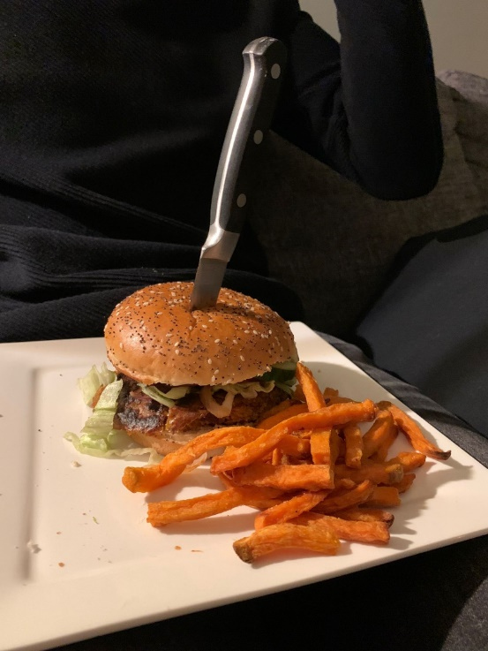

Djaro Bijlmakers
Eke de Boer
Robin Petzinger
Tessa Vlieger
Tom Rusticus
Klas:1FVB1
Datum: 23-01-2022
Inhoud
Inleiding 2
1. Creatiefase 3
1.1 Selectiecriteria product 3
1.2 Brainstorm 4
1.3 MVP 4
2. Ontwikkelfase 4
2.1 Sensorisch onderzoek 4
2.2 Receptuur 4
2.3 Etikettering 6
3. Introductiefase 6
4. Optioneel 9
4.1 Sensorisch onderzoek 9
4.2 Verpakking 9
Discussie: 10
Bibliografie 10
Bijlagen 11

Inleiding
De ontwerpfase bestaat uit 3 sub-fases en heeft als voornaamste focus de ontwikkeling van het daadwerkelijke product. Om te beginnen de creatiefase. Hierin wordt doormiddel van de uitkomsten uit de onderzoeken uit de analysefase een beeld geschetst van hoe het uiteindelijke product eruit moet komen te zien. Dit wordt verwerkt in een MVP dat onderbouwd is. Vervolgens wordt tijdens de ontwikkelfase het daadwerkelijke product gemaakt. De receptuur wordt uitgewerkt, het etiket wordt gemaakt en de verpakking wordt ontworpen en onderbouwd. Daarnaast wordt er doormiddel van sensorisch onderzoek verder gekeken naar eventuele aanpassingen die het product kunnen verbeteren en deze staan beschreven. Ook worden in deze fase de gezondheidsaspecten en de ingrediëntkeuzes toegelicht. Als laatste is er de introductiefase. Doormiddel van de 4 P’s wordt bepaald hoe het product het beste op de markt kan worden gebracht. Op het einde wordt in de discussie beschreven welke obstakels er zijn geweest tijdens de ontwerpfase. De verschillende stappen die worden doorlopen zorgen ervoor dat het product goed is uitgedacht en dat er methodisch te werk wordt gegaan zodat het product zo efficiënt mogelijk ontwikkeld kan worden.

Creatiefase

1.1 Selectiecriteria product
De selectiecriteria voor het product zijn opgesteld volgens de ‘Must, Should, Could en Won’t- methode’. Hierdoor werd een duidelijk beeld geschetst van wat het product echt nodig heeft, wat een optie zou zijn en wat er absoluut niet in voor mocht komen. Er is voornamelijk rekening gehouden met de eisen van de opdrachtgever Avebe. Daarnaast is er van zelfspreken gekeken naar de resultaten vanuit de analysefase.
Hieruit zijn de volgende selectiecriteria opgesteld:
Must | - Lokaal  - Volledig plantaardig  - Min. 20 en% eiwit van het totale energiegehalte (eiwitrijk)  - Eiwitkwaliteit gelijk aan een dierlijk product (Biologische waarde + Verteerbaarheid)  - Eerlijk geproduceerd
Should | - Smaakvol  - Makkelijk te bereiden/snel mee te nemen  - Aardappeleiwit toegevoegd
Could | - Alle bestandsdelen uit het product worden gebruikt  - Duurzame verpakking  - Goedkoop  - Vleesvervanger
Won't | - Gemodificeerde E-nummers  - Lang productieproces

1.2 Brainstorm
Vervolgens is er gebrainstormd over hoe het product eruit kan komen te zien. Er is hierbij gebruik gemaakt van Padlet om de brainstorm zo toegankelijk mogelijk te maken en zo makkelijk mogelijk te kunnen uitvoeren. Iedereen kon zijn/haar eigen ideeën opschrijven. Bij het brainstormen hebben we binnen de selectiecriteria zo breed mogelijk proberen te oriënteren op verschillende aspecten, zoals het verpakkingsontwerp, marketing en natuurlijk het product zelf. Deze brainstorm is vervolgens gecategoriseerd in de verschillende aspecten waarover is gebrainstormd. Hierdoor kwam er overzicht en kon per categorie bekeken worden welke ideeën het beste waren. Om te kijken welke ideeën het ‘beste’ waren, is gebruik gemaakt van de ‘wow, now, how’-methode. Op deze manier werd er per idee een afweging gemaakt in hoeverre het bruikbaar was.
De brainstorm (gecategoriseerd) staat in bijlage 1.1

1.3 MVP
Nadat de brainstorm volledig was uitgewerkt is er een MVP opgesteld. Dit is als het ware de abstracte versie van het product dat gemaakt gaat worden. Hierbij zijn wederom de verschillende aspecten van echt product aan bod gekomen. De verpakking is uitgedacht, de ingrediënten van het product en hoe ingespeeld wordt op de doelgroep. De MVP is onderbouwd en er is peerfeedback op verkregen.
Het MVP samen met de peerfeedback staat in bijlage 1.2.

Ontwikkelfase

2.1 Receptuur
Het receptuur is ontwikkeld doormiddel van het boek receptenleer. Hierin staan de richtlijnen duidelijk omschreven. In het recept staat de naam van het product, het aantal porties, de kenmerken, de ingrediënten met de hoeveelheden en de staat van het product, de bereidingswijze, de bereidingstijd, de voedingswaarden en tot slot nog een aantal menusuggesties. (MyFitnessPal, 2022). Zie bijlage 1.4 Hieronder zijn de ingrediëntkeuzes en gezondheidsaspecten toegelicht.
Ingrediënt keuzes
- Erwten: De keuze voor de erwten heeft meerdere redenen. Om te beginnen was het gebruik van deze peulvruchten een voor de hand liggende keuze als het ging om het verwerken van lokale producten in het product. De peulvruchten zijn namelijk een bron van vezels (4.3 gram per 100 gram gekookt product) en eiwitrijk (6.6 gram eiwit per 100 gram gekookt product). De erwten konden van een lokaal en biologisch bedrijf gehaald worden.
- Kapucijners: Tijdens de productie van het product bleek dat alleen het gebruik van erwten als hoofdbestandsdeel niet zorgde voor de smaak die de burger moest krijgen. Daarom zijn er kapucijners toegevoegd, deze zijn in Nederland te telen en dus voldeed het aan de eis dat het product lokaal is.
- Havermeel: In eerste instantie was tijdens de proefproductie tarwemeel toegevoegd aan de burger omdat dit zorgt voor een (bijna) volledig aminozuurpatroon in de burger. Echter werd de structuur van de burger hierdoor erg droog en ook de smaak van tarwe was erg overheersend. Daarom is de tarwe vervangen door haver. Dit zorgde voor een neutralere smaak en ook draagt het in dezelfde mate bij aan het aminozuurpatroon als tarwe (Laus, 2020).
- Ei-vervanger: De ei-vervanger moest de bindende factor zijn in de burger. Door het gebruik van deze ei-vervanger bleef de structuur smeuïg en viel de burger niet uit elkaar. Ook bevat deze ei-vervanger een de nodige eiwitten die nodig waren om het eiwitgehalte aan te vullen tot 20E%. Dit product is gemaakt op basis van erwteneiwit en sluit dus mooi aan op de erwten en kapucijners die gebruikt zijn als hoofdbestandsdeel van de burger.
- Zonnebloemolie: Er is olie toegevoegd om ervoor te zorgen dat de burger smeuïg werd. Echter is dit in slechts kleine mate toegevoegd aangezien olie veel calorieën bevat en geen eiwit. Een hoog vetgehalte zou dus niet bijdragen aan het eiwitgehalte van 20E% dat bereikt moest worden.
- Aardappeleiwit: Omdat de opdrachtgever Avebe aardappeleiwit produceert is dit ook toegevoegd aan het product. Echter was dit lastig. Het eiwit zorgde voor een kruimelige structuur. Omdat dit product (Solanic) een volledig aminozuurpatroon bevat en 91% eiwit bevat (Avebe, 2020), is dit in kleine mate wel toegevoegd aan de burger.
- Ui en knoflook: Deze ingrediënten zijn toegevoegd om de burger nog extra smaak te geven, daarbij zorgen de ui en de knoflook voor een enigszins pittige smaak.
- Kruiden: Het doel was om de burger een rokerige, pittige smaak te geven. Dit is gedaan door het gebruik van rookaroma, mosterd (van dezelfde boerderij als de erwten), gerookte paprikapoeder, chilipeper, komijnpoeder en Worcestersaus. De combinatie van deze kruiden zorgen voor een unieke smaak die iets weg heeft van de Noord-Afrikaanse keuken. De kruiden die gebruikt zijn, zijn niet allemaal lokaal te verkrijgen. Omdat ze een grote bijdrage leveren aan de smaak, wat voor de doelgroep een belangrijk aspect was, zijn ze toch toegevoegd. De keuze voor de rokerige en pittige smaak is gemaakt omdat dit iets weg heeft van een BBQ-smaak. Dit is mannelijk en om zo is dus geprobeerd zo goed mogelijk in te spelen op de doelgroep.
Gezondheidsaspecten
Er is nagedacht over de keuzes voor de ingrediënten en de samenstelling ervan om ervoor te zorgen dat het productvoordelen heeft voor de gezondheid.
Om te beginnen zijn peulvruchten, namelijk erwten en kapucijners gecombineerd met een graan namelijk havermout, om zo een zo volledig mogelijk aminozuurpatroon te creëren zonder tekort te doen aan de smaak. Er is gekeken naar het limiterende aminozuur in deze voedingsmiddelen. In de peulvruchten is dit methionine en voor granen is dit lysine. De ingrediënten vullen elkaar in bepaalde mate dus aan (Nutr., 1991). Lysine kan aangevuld worden doormiddel van de peulvruchten en methionine doormiddel van de haver.
Daarnaast was het doel om een vezelrijk product te creëren. De haver bevat 10 gram vezels per 100 gram (RIVM, 2022). Ook erwten en de kapucijners bevatten met 4.3 gram en 6 gram vezels per 100 gram (gekookt product) een grote hoeveelheid voedingsvezels (voedingswaardetabel, 2020). Dit maakt dat het product eiwitrijk en vezelrijk is. Het product bevat namelijk meer dan 20 E% eiwit en meer dan 6 gram vezels per 100 gram.
Ook is het product gekruid met echte kruiden. Het hoge gehalte aan zout zorgt er bij ruim 70% van de vleesvervangers voor dat het niet binnen de schijf van vijf valt, het gemiddelde zoutgehalte in vleesvervangers (vegetarische spekjes en schnitzels niet meegenomen) is 1,44 gram per 100 gram, dit is veel meer dan in gewoon onbewerkt vlees (Nierstichting, 2020) Er is bij het produceren van het product geprobeerd om zo min mogelijk zout toe te voegen om ervoor te zorgen dat het binnen de schijf van vijf past. Dit gehalte bevindt zich nu op 1,1 g zout per 100 g product. Echter is het product ondanks het relatief goede aminozuurpatroon en het relatief hoge eiwitgehalte geen volwaardige vleesvervanger. Dit komt omdat het product op plantaardige basis is en dus geen vitamine B12 bevat. Daarnaast heeft het product een laag ijzergehalte omdat er niet gebruik is gemaakt van voedingsmiddelen die een hoog ijzergehalte bevatten zoals kidneybonen (1.2 mg per 60 g) of cashewnoten (1.7 mg per 25 g) (voedingscentrum, 2019). (Voedingscentrum , sd)

2.2 Proefproductie uitvoeren
Voorafgaand is er een kookschema samen met diverse ingrediëntenlijsten opgesteld. Deze schema’s zijn bij de proefproductie gehouden, om te zorgen dat de aantekeningen zo concreet en specifiek mogelijk worden opgeschreven. Tevens vergeet je op deze manier ook niet de feitelijke gegevens. Er zijn 4 verschillende rondes gehouden om tot ons eindproduct te komen, in de bijlage 1.9 Proefproductie zijn deze gegevens te vinden. Gedurende de proefproductie in de keuken is ook gelet op de technologische aspecten van het eindproduct. Via deze weg kan het product bijgesteld worden aan de voorafgaand opgestelde MVP. De technologische aspecten zijn te vinden onder in de bijlage 1.9 Proefproductie.

2.3 Etikettering
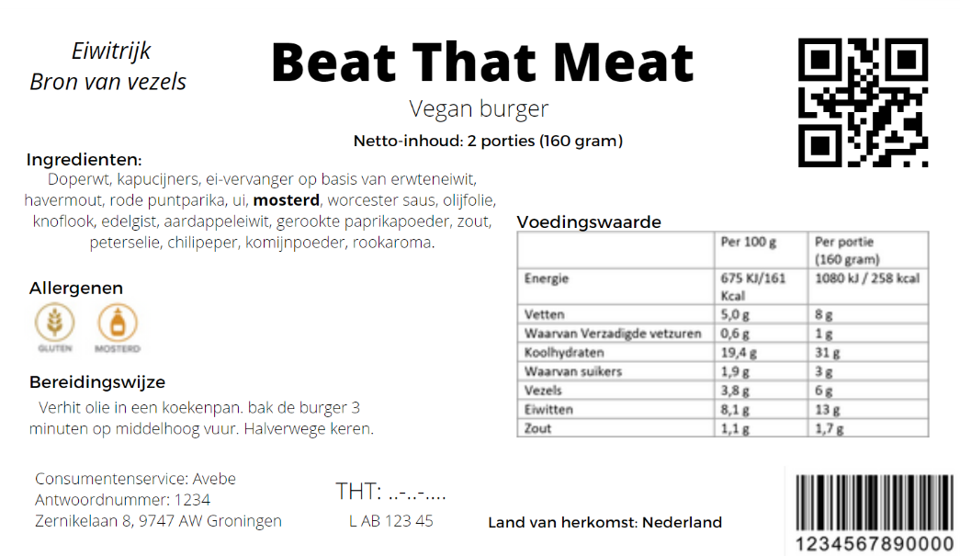
Voor het maken van het etiket hebben we het handboek Etikettering (Nvwa, 2021) en het boek Receptenleer (Eden, 2009) gebruikt. Met behulp van de boeken hebben we op een methodische manier de onderdelen van het etiket kunnen uitwerken en ontwikkeld. In bijlage 1.4 Receptuur en bijlage 1.5 Etikettering zijn de onderdelen verder uitgeschreven. (Ir. Wieke van der Vossen-Wijmenga, sd)

Introductiefase
In de introductiefases worden de vier marketing P’s toegelicht. De vier P’s staan voor prijs, product, plaats en promotie. Hier wordt uitgewerkt hoe het eindproduct op de markt moet worden gebracht. Zie bijlage 1.10 4P’s

Optioneel

4.1 Sensorisch onderzoek
Het sensorisch onderzoek heeft als doel gefungeerd om meer inzicht te geven op de sensorische eisen van het concept-product. Er is een veganistische burger gemaakt en met het onderzoek hopen we dat het product kan concurreren met een vergelijkbaar in samenstelling, A-merk. Het sensorisch onderzoek is betrouwbaarder gemaakt door rekening houden met externe beïnvloedbare factoren. De testomgeving is daarom zo prikkelarm mogelijk gemaakt. Het sensorisch onderzoek bevat een plan van aanpak, vragenlijst (mede met de JAR-methode) en de resultaten zijn verwerkt in tabellen met een grafiek. Het sensorisch onderzoek is te vinden in de bijlage 1.3 Sensorisch onderzoek.

4.2 Verpakking
Ontwerp:
100% biologisch afbreekbaar (FSC-gecertificeerd karton) kartonnen hamburgerbakjes: €0,12- per stuk. Deze bakjes zijn 12,5 cm bij 9 cm groot. (TakeAware, sd) .Zie bijlage 1.5 Etikettering
Onderbouwing ontwerp en verpakkingsinformatie
De verpakking die gemaakt is, is erop gericht om zo aantrekkelijk mogelijk te zijn voor mannen in de gekozen doelgroep. De naam van het product is ‘vlammen voor mannen’, dit slaat op de BBQ-smaak van de burgers. Er is gekozen voor een donkergekleurde vierkante verpakking en een wit logo. Dit maakt dat het product en kwalitatief goed uitziet. (Kleurenpsychologie , 2018) Ons logo bevat een burger, vlam en BBQ- spatels, dit wordt gezien als mannelijkheid, ook staat een vierkante vormen voor mannelijkheid. (Burggraaf, 2016 )
Wat nog meer te vinden is op de verpakking zijn voedingsclaims, zo hoeven de consumenten niet het hele etiket doorlopen maar kunnen ze in één oogopslag het zien.
Materiaal
Het materiaal dat gekozen is, is Kraft karton. (Kraftverpakkingen, 2022) Kraft staat voor sterk, dit komt door de lange vezels die in het karton zitten. Tevens is karton een natuurlijk en duurzaam product. In Nederland wordt ongeveer 90% van karton gerecycled. Kraft karton is goed recyclebaar en biologisch afbreekbaar. Het hele doosje wordt gemaakt van karton om plastic tegen te gaan. Daarbij gebruiken we wel bio plastic om de burgers te vacuüm verpakken voor langere houdbaarheid en minder ruimteopslag. De burgers worden per 2 verpakt. (Logistiekconcurrent, 2022)
Zie bijlage 1.6 Verpakking 3D
Conclusie:
Tijdens de analysefase is er onderzoek gedaan naar de markt en naar de wensen van de gekozen doelgroep. Uit de supermarktanalyse bleek in eerste instantie dat veganistische kaas een gat in de markt is, hiervan waren nog weinig soorten in de schappen te vinden. Echter bleek uit de doelgroepanalyse dat de gekozen doelgroep het snelst zou kiezen voor een plantaardig alternatief voor een burger. Daarom is er gekozen voor het maken van een burger als product. Doormiddel van het toevoegen van kruiden voor de smaak, omdat dit een belangrijk aspect was voor de doelgroep, en de verpakking is er zo goed mogelijk geprobeerd om in te spelen op de doelgroep.
Tijdens de creatiefase is het MVP opgesteld doormiddel van de resultaten uit de analysefase en de eisen van de opdrachtgever. De combinatie van eisen van de opdrachtgever en de behoeftes van de doelgroep maakten het een ingewikkelde opdracht.
Uiteindelijk werd het product gemaakt. Er zijn 4 pogingen gedaan en er werd geconcludeerd dat het gebruik van fijne melen zoals tarwemeel en erwtenmeel de burger erg droog maakten. Om die reden is er voor het uiteindelijke product gekozen voor havermout met gepureerde peulvruchten. Dit maakte de burger smeuïger.
Echter bleek vervolgens uit het sensorisch onderzoek dat de burger niet voldeed aan de behoeftes van de doelgroep. De participanten gaven aan dat zij de burger niet genoeg op vlees vonden lijken qua smaak (waarvan uit de doelgroep analyse ook al bleek dat het een belangrijk aspect was) en qua textuur. Dat maakte dat zij de burger niet nogmaals zouden eten. Daarentegen gaven zij wel aan dat de burger als echte vega burger wel zagen zitten. Dat betekent dat de burger voor mensen die volledig plantaardig eten wellicht wel een uitkomst zal zijn.
Tijdens de introductiefase is er gekeken naar manieren waarop de burger het beste op de markt zou kunnen komen. Hieruit bleek dat de burger relatief goedkoop is in vergelijking met andere vega-burgers in de supermarkten. Dit is een pluspunt voor de verkoop.
Uit de trendanalyse bleek dat consumenten steeds vaker willen dat de producent transparant is over het productieproces. Om die reden is er gekozen voor een promotiefilmpje dat laat zien waar de grondstoffen van de burger vandaan komen en hoe de burger is gemaakt. Deze is via een QR-code op de verpakking zichtbaar voor de consument.
Al met al kan geconcludeerd worden dat de burger niet geschikt is voor de gekozen doelgroep (mannen tussen de 18 en 25 die regelmatig vlees consumeren). Maar, dat de burger wellicht wel door zou kunnen als plantaardige burger voor een doelgroep die bestaat uit mensen die plantaardig eten.
Om een antwoord te geven op de hoofdvraag: ‘Op wat voor manier ontwikkelt men een duurzaam, plantaardig en eiwitrijk product op basis van een plantaardig eiwit dat qua eiwitkwaliteit & verteerbaarheid vergelijkbaar is met een dierlijk product?’
Door het combineren van lokale plantaardige eiwitbronnen die elkaar qua aminozuurprofiel aanvullen, is er een duurzaam product ontwikkeld dat qua aminozuurprofiel overeenkomt met een dierlijk product.

Discussie:
Door het combineren van lokale plantaardige eiwitbronnen die elkaar qua aminozuurprofiel aanvullen, is er een duurzaam product ontwikkeld dat qua aminozuurprofiel overeenkomt met een dierlijk product. Wat betreft het aminozuurprofiel van onze ingrediënten is lysine het limiterend aminozuur in graanproducten (onze havermout). En methionine + cysteine het limiterend aminozuur in peulvruchten (onze doperwt en kapucijners) (Laus, 2020).
Tijdens het proces zijn er echter een aantal punten geweest die ervoor zorgen dat het antwoord op de onderzoeksvraag discutabel is.
Om te beginnen is het product niet geschikt voor de gekozen doelgroep. De eisen van de doelgroep ging vooral over het smaakaspect. De doelgroep gaf aan enkel behoefte te hebben aan een plantaardig alternatief voor een burger die qua smaak lijkt op vlees. Hieraan kan het uiteindelijke product niet voldoen omdat het voor de korte tijd die er was om de burger te produceren niet mogelijk was om de burger de smaak van vlees te geven. Wellicht kan in het vervolg de smaak van vlees worden nagemaakt doormiddel van andere kruiden.
Als het gaat om duurzaamheid kan gesteld worden dat de ingrediënten die verwerkt zijn in de burger niet allemaal duurzaam zijn. De kruiden zijn bijvoorbeeld niet allemaal lokaal verkrijgbaar. Bij de bepaling van het netto gewicht is er niet accuraat gehandeld met het wegen van de burger, hierdoor zijn de voedingswaarde niet juist. Een verbeterde methode hiervoor zou zijn dat het beslag eerst gewogen wordt. Daarna wordt deze gelijk verdeeld in meerdere burgers en wordt elke burger afgewogen. Vervolgens worden de burgers voorbereid in de heteluchtoven. Na deze bereiding worden ze opnieuw gewogen om te kijken hoeveel water er verdampt is. Dit uiteindelijke gewicht dient als precie(zer) netto gewicht op het etiket. Het ingrediënt aardappeleiwit niet voor iedereen verkrijgbaar. De receptuur voldoet dus niet volledig aan de receptuurbeoordelingseisen. Omdat dit ingrediënt alleen voor Avebe is, zetten wij hier geen alternatief voor in het recept. Samenvattend is het eindproduct niet volledig conform aan de opgestelde randvoorwaarden.

Bibliografie
(sd). Opgehaald van https://pubmed.ncbi.nlm.nih.gov/1822068/
(sd). Opgehaald van Voedingscentrum : https://www.voedingscentrum.nl/encyclopedie/bewaarwijze.aspxv
(2021, juli 23). Opgehaald van Nvwa: https://www.nvwa.nl/documenten/consument/eten-drinken-roken/etikettering/publicaties/handboek-etikettering-van-levensmiddelen
(2022). Opgehaald van Logistiekconcurrent: https://www.logistiekconcurrent.nl/blog/post/hoe-duurzaam-is-karton
Ah. (sd). Duurzaamheid. Opgehaald van Albert Heijn: https://www.ah.nl/over-ah/duurzaamheid
Ah. (sd). FoodFirst leefstijlcoach app. Opgehaald van Albert Heijn: https://www.ah.nl/over-ah/gezondheid/foodfirst
Ah. (sd). Nutri-Score. Opgehaald van Albert Heijn: https://www.ah.nl/over-ah/gezondheid/nutriscore
Burggraaf, H. (2016 , Februari 2). Opgehaald van Marketingtribune: https://www.marketingtribune.nl/food-en-retail/weblog/2016/02/de-kracht-van-de-vorm-van-een-verpakking/index.xml
Eden, J. v. (2009). Receptenleer. ThiemeMeulenhoff bv.
Ir. Wieke van der Vossen-Wijmenga, I. V. (sd). Opgehaald van Voedingscentrum: https://mobiel.voedingscentrum.nl/Assets/Uploads/voedingscentrum/Documents/Professionals/Reader/Etikettering-hs-reader.pdf
Jumbo. (sd). De missie van Jumbo. Opgehaald van Jumbo: https://www.jumbo.com/service/het-bedrijf-jumbo/missie
Kleurenpsychologie . (2018, augustus 22). Opgehaald van Gblstudio: https://www.gblstudio.be/blog/kleurenpsychologie
Kraftverpakkingen. (2022). Opgehaald van https://kraftverpakkingen.nl/wat-is-kraftkarton/
Laus, L. H. (2020, Juli 14). Comprehensive overview of the quality of plant- And animalsourced proteins based on the digestible indispensable amino. Groningen, Nederland.
Meike Broecheler, M. V. (sd). Opgehaald van https://www.marnixacademie.nl/sites/default/files/2020-12/1801-07%20Whitepaper-leren-dmv-videobeelden_201113.pdf
MyFitnessPal. (2022).
Nutr., A. L. (1991, Maart). Opgehaald van https://pubmed.ncbi.nlm.nih.gov/1822068/
RIVM. (2022). Opgehaald van https://nevo-online.rivm.nl/
Stegeman, N. &.-P. (2021). Voeding bij gezondheid en ziekte . Noordhoff.
TakeAware. (sd). Hamburgerbakje. Opgehaald van TakeAware friendly disposables: https://takeaware.nl/hamburger-bakjes-13x12-5x9cm

Bijlagen
*dubbelklikken om te openen*
  - Brainstorm
  - MVP
  - Sensorisch onderzoek
  - Receptuur
  - Etikettering
  - Verpakking
*zie bijlage 6 eindproduct*

  - Flyer

  - Promotievideo
https://video.hanze.nl/media/t/1_cmdqgcps

1.9 Proefproductie
1.10 4 P’s

Bijlage 6: Eindproduct voor opdrachtgever (begin blokweek 9)

